上海昌吉地质仪器有限公司产品简介
SYD-2122型 石油产品微量水分试验器

本仪器是根据中华人民共和国标准GB/T 11133《液体石油产品水含量测定法（卡尔 · 费休法）》、上海市企业标准Q/YXYY 14 SYD-2122《石油产品微量水分试验器》所规定的要求设计制造的，适用于测定液体石油产品中的微量水分（水含量50至1000ppm——ppm为微克/克）。

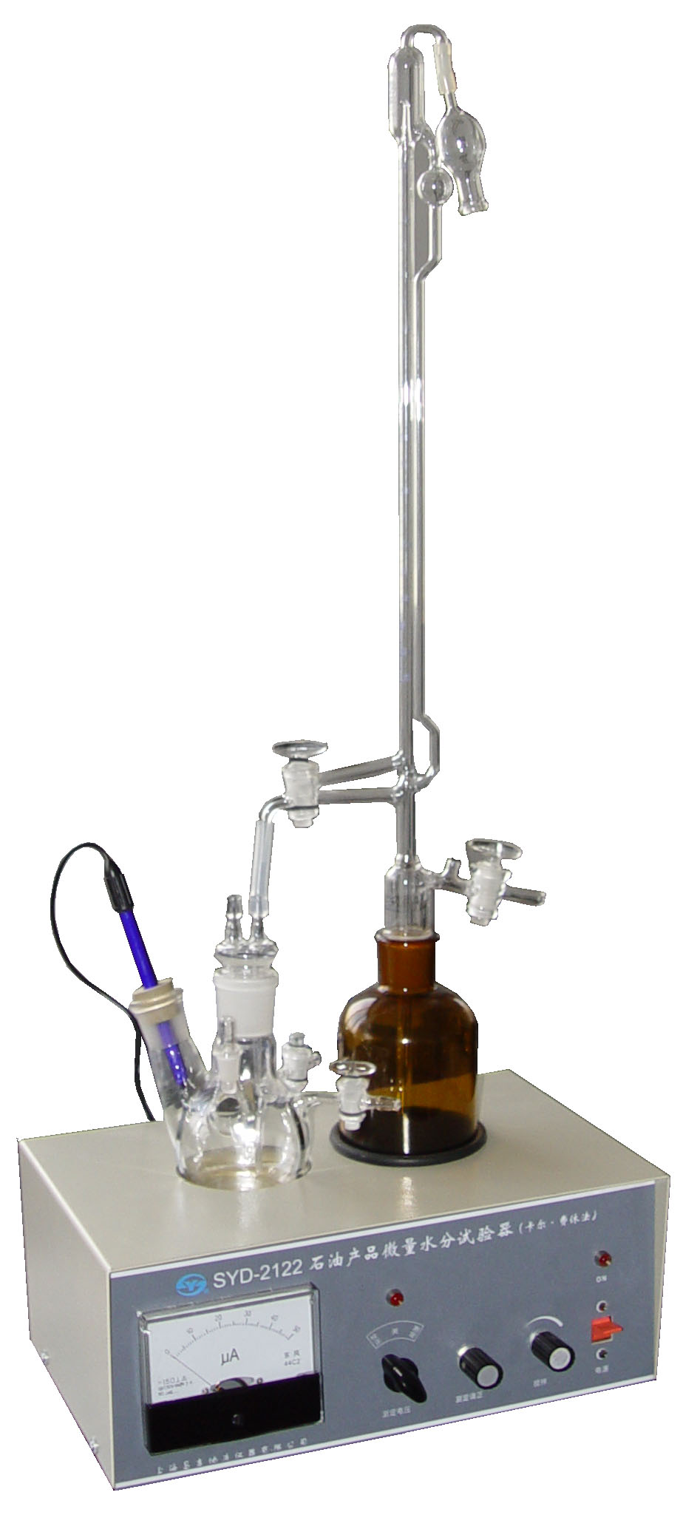
一、主要技术特点
1、本仪器测量电路由直流工作电源、检流计、双铂电极、校正测定转换开关、测定调整电位器等组成，检流计用50μA1.5级直流电表指示，能满足常规测试要求。
2、本仪器玻璃测试器皿的规格、尺寸等符合GB/T 11133标准的要求。
3、仪器为台式结构，设计简洁，使用方便，配套齐全，购回仪器即可做微量水分的测试。
本仪器最大的特点是：传统经典的卡尔 · 费休法水分测试仪器，测试水含量范围50至1000ppm 。

二、主要技术参数及指标
1、测量范围： （50～1000）ppm；
2、工作电源： AC（220±10％）V、50Hz。
3、环境温度： 10℃ ~ 35℃。
4、相对湿度： ≤85％。
8、整机功耗： 不大于300W。
9、外形尺寸： 350㎜×280㎜×165㎜（长×宽×高，不含试验器皿）；
350㎜×280㎜×约820㎜（长×宽×高，含试验器皿）。

五十年的研发制造经验铸就昌吉品牌！
同行业中率先通过ISO9001认证，请认准商标放心选型定购！

地址：上海浦东新区金高路2131弄 网址：http://www.shangyi17.com
电话：17621554455(销售) 021-58201756(销售)
邮箱：yilinkexue@163.com

